**НЕГОСУДАРСТВЕННОЕ ОБРАЗОВАТЕЛЬНОЕ ЧАСТНОЕ** **УЧРЕЖДЕНИЕ ВЫСШЕГО ОБРАЗОВАНИЯ** **«МОСКОВСКИЙ ФИНАНСОВО-ПРОМЫШЛЕННЫЙ УНИВЕРСИТЕТ** **«СИНЕРГИЯ»**

|  |  |  |
| --- | --- | --- |
| **Факультет/Институт** |  | Информационные технологии / Университет «СИНЕРГИЯ» |
|  |  | (наименование факультета/ Института) |
| **Направление/специальность** |  | Информационные системы и технологии / разработка, сопровождение и обеспечение безопасности информационных систем |
| **подготовки:** |  | (код и наименование направления /специальности подготовки) |
| **Форма обучения:** |  | очная |
|  |  | (очная, очно-заочная, заочная) |
|  |  |  |

**Лабораторный практикум №1.**

**Основы администрирования информационных систем. Стандарты POSIX и модель ОС MUSIC.**

|  |  |
| --- | --- |
| **по дисциплине** | Администрирование информационных систем |
| (наименование дисциплины) |

|  |  |  |  |
| --- | --- | --- | --- |
| **Обучающийся** |  | Ливанов Виктор Александрович |  |
|  |  | (ФИО) |  |
| **Группа** |  | ВБИо-304рсоб |  |
|  |  |  |  |

**Москва 2024 г.**

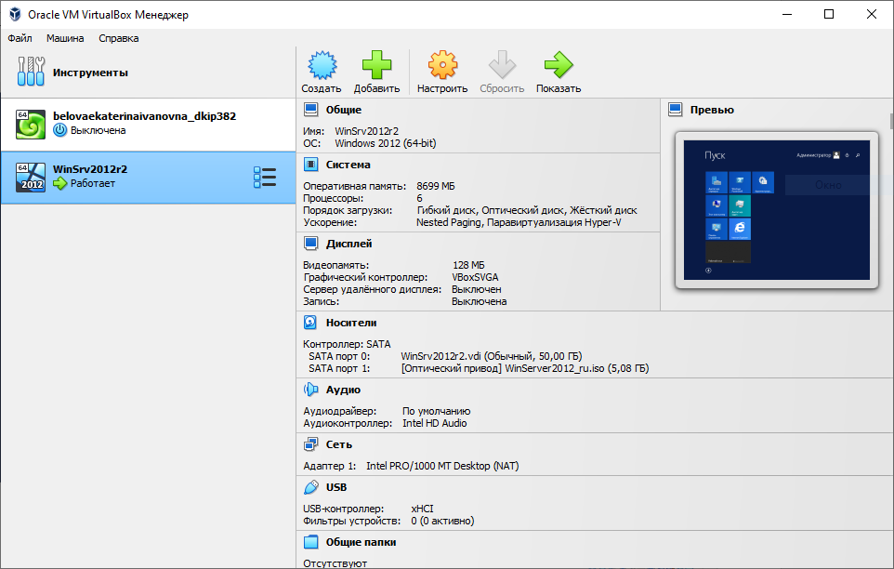

Рисунок 1 Виртуальная машина Win Server 2012 в VirtualBox

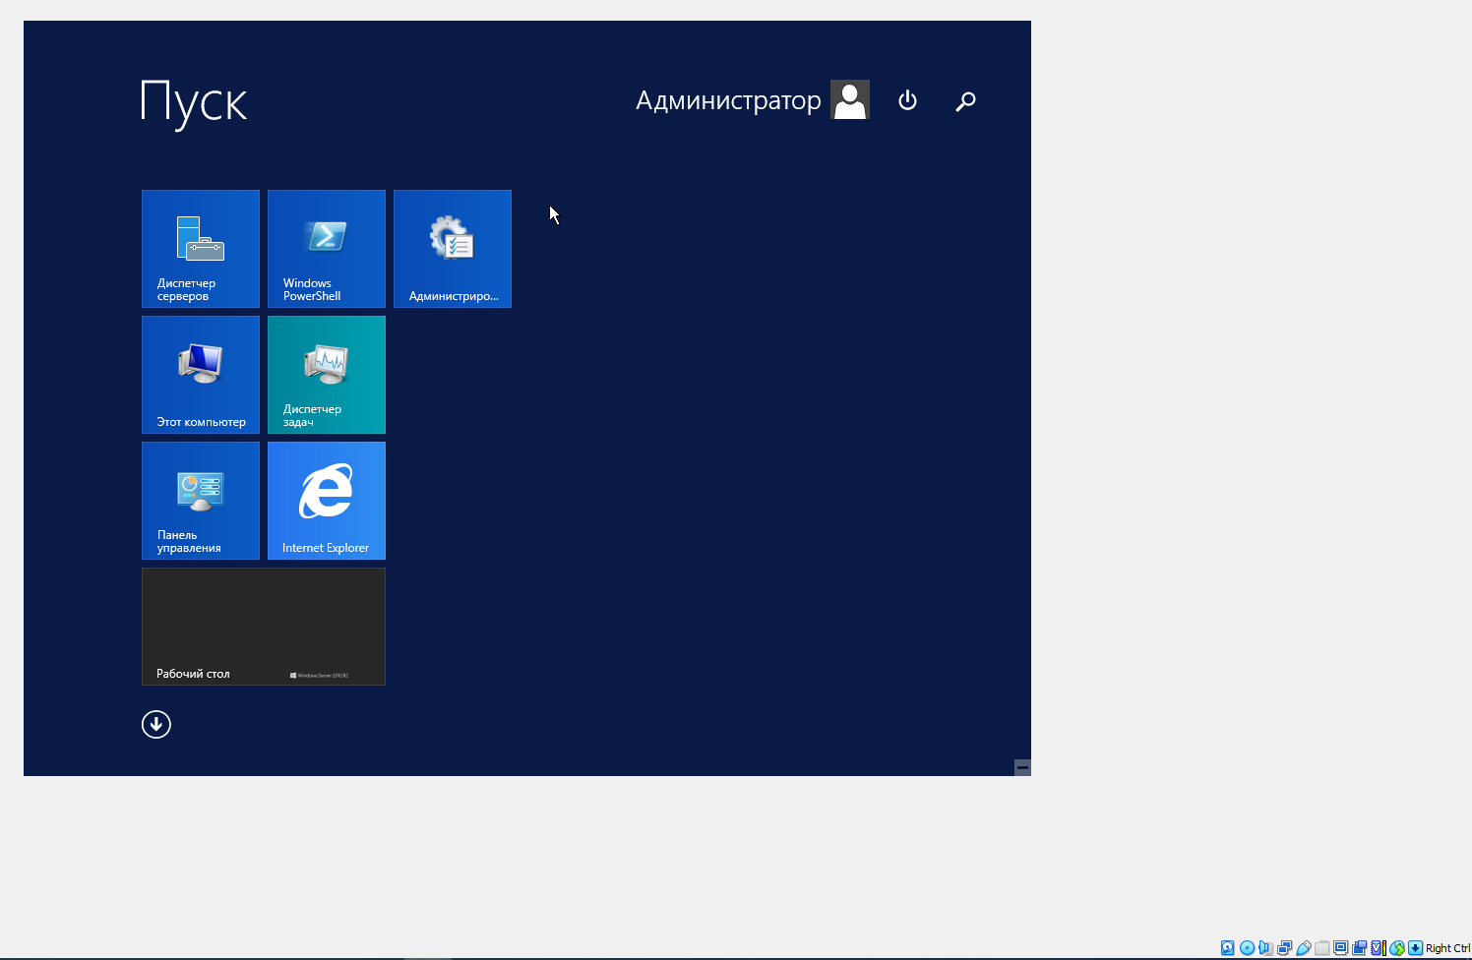

Рисунок 2 ОС Windows Server 2012

Также были настроены монитор ресурсов и сетевой монитор

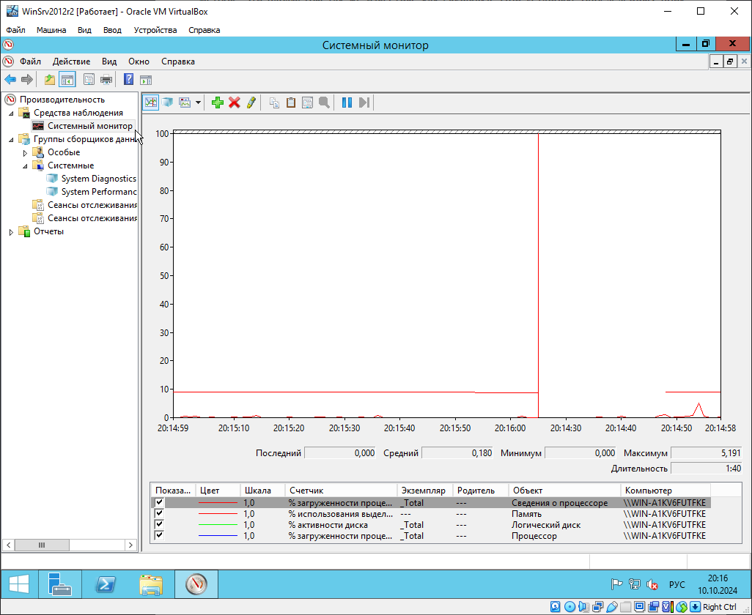

Рисунок 3 Системный монитор

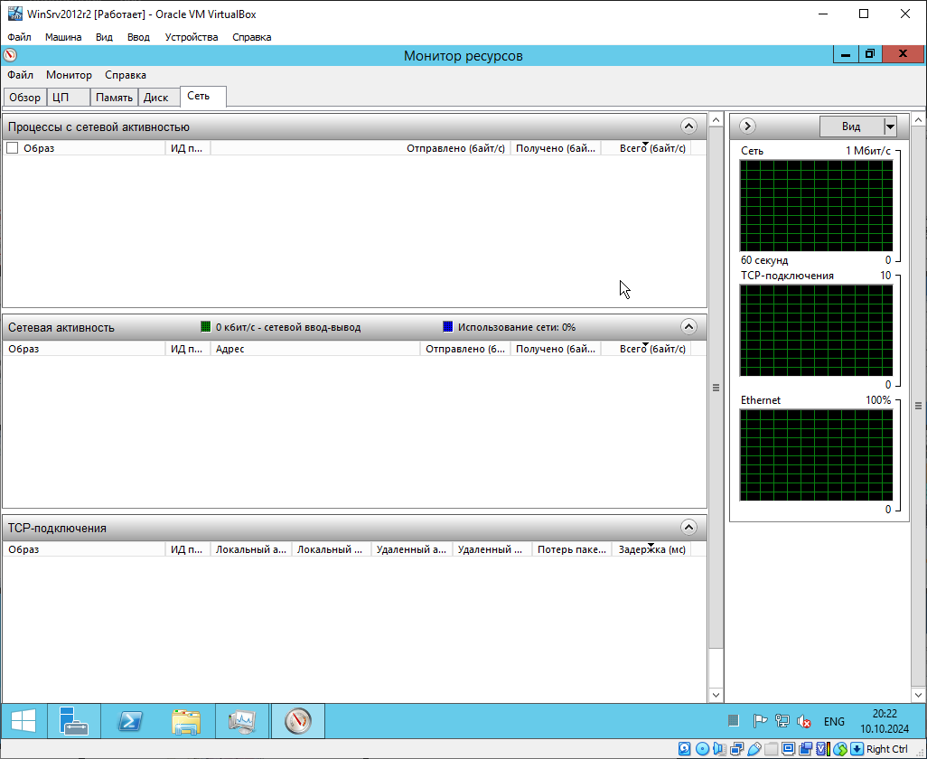

Рисунок 4 Сетевой монитор